Osnove i tehnike 3D modeliranja
6213

Rezime:U ovom seminarskom radu upoznat ću vas sa 3D modeliranjem i njegovim tehnikama. Kroz uvod ću vam približiti i precizirati osnovu ovog načina modeliranja. U nastavku ću govoriti šta za današnjicu predstavlja 3D modeliranje kao i neka istraživanja o njemu. Metode sam u nastavku opisala pojedinačno i istakla ono što je posebno bitno za njih.
Ključne riječi: 3D model, 3D modeliranje, NURBS-krivulje, modeliranje poligonima, subdevision modeliranje.

Uvod
Nekada je bilo nezamislivo u jednom prosječnom kućanstvu kreirati 3D model nekog objekta i potom ga bez nekih problema isprintati. Danas je situacija drugačija. Na savremenijim web stranicama koje nude specijalizirane proizvode mogu se već naći i 3D modeli proizvoda.
3D modeli su tehnologije novijeg datuma. Sve više se približava običnim korisnicima kroz sve jeftinije uređaje koji služe za ispisivanje 3D modela.[1]
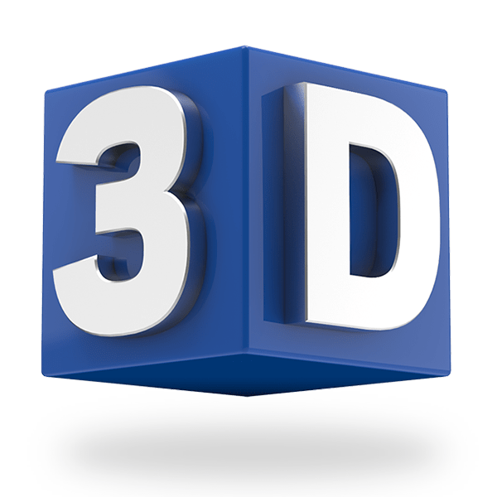
Slika 1. [2]
Šta je to 3D modeliranje?
3D modeliranje je tehnika u računarskoj grafici za proizvodnju digitalnog prikaza bilo kojeg objekta ili površine. Ovaj način modeliranja se smatra najzahtjevnijim procesom u računarskoj grafici. Kako bi završni model izgledao što realnije potrebno je dobro poznavanje rada u programima za modeliranje. 3D modeliranje je proces kreiranja matematičke reprezentacije trodimenzionalnog objekta. Rezultat je 3D model koji se može rendiranjem prikazati kao 2D slika ili se može koristiti kao resursu u stvarnoj grafičkoj simulaciji.
Sadrži podatke o tačkama 3D prostora i druge informacije koje računar interpretira u vortualni objekat koji se iscrtava na zaslonu. 3D modeliranje se koristi u širokom spektru oblasti: inžinjerig, arhitekturu, zabavu, specijalne efekte, razvoj igara, kao i reklamno oglašavanje. 3D modeliranje je zabavno ,ali i teško. Za razliku od mnogih značajnih polja 3D modeliranje ima značajnu krivu učenja i uključuje savladavanje sofisticiranog softvera.[3]
Koji su to softveri dostupni za 3D modeliranje?
Softver za modeliranje vam omogućava da dizajnirate osnovne 3D modele karaktera ili objekata. Programi sa punim sadržajem, pružaju alate koji su vam potrebni za stvaranje vašeg dizajna sa realnim detaljima.
Danas na tržištu postoji puno softvera za ovo modeliranje. Neki od njih su:
- AutoCad – je radio 3D prije nego što je bio popularan. Ovaj profesionalni komercijalni softver je od 1982. Godine i mnogi dizajneri smatraju ga zlatnim standardom. Osnovni AutoCad program je alat za 2D planiranje, 3D modeliranje i izradu vizualizacija.[3] Omogućava potrebne radnje za izradu projekta: skeniranje, popravljanje, štampanje , razmjena datoteka i saradnika. Predstavlja osnov za različite specijalizovane nadogradnje. Dostupan je za operativne sisteme Windows MacOS.[18]

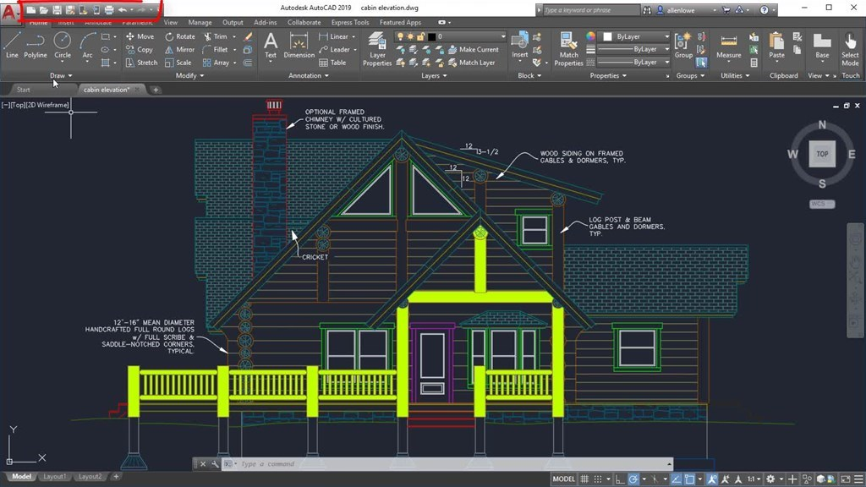
Slika 2. [4]
- ZBrush – uključuje tehnike glinenog skulptuovanja u svoj profesionalni softver. Proces traje nekoliko sati kako bi ga savladao, tako da se ne preporučuje početnicima u 3D dizajnu.[5] Zbrush 2018 dovodi koncept na novi nivo uz integraciju nove tehnologije.
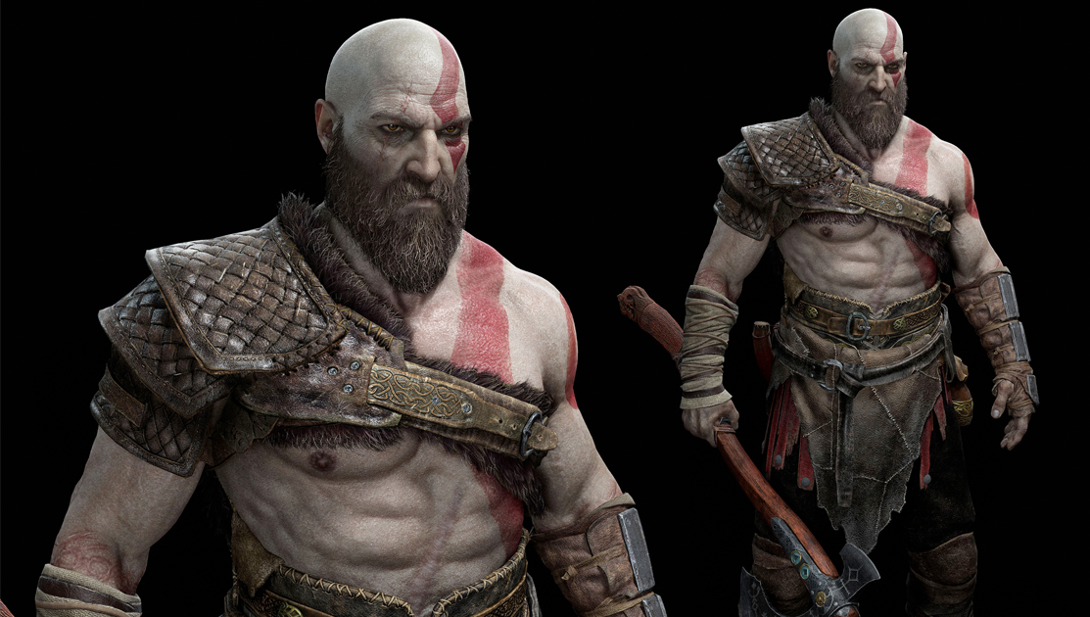
Slika 3. God of war art dump [6]

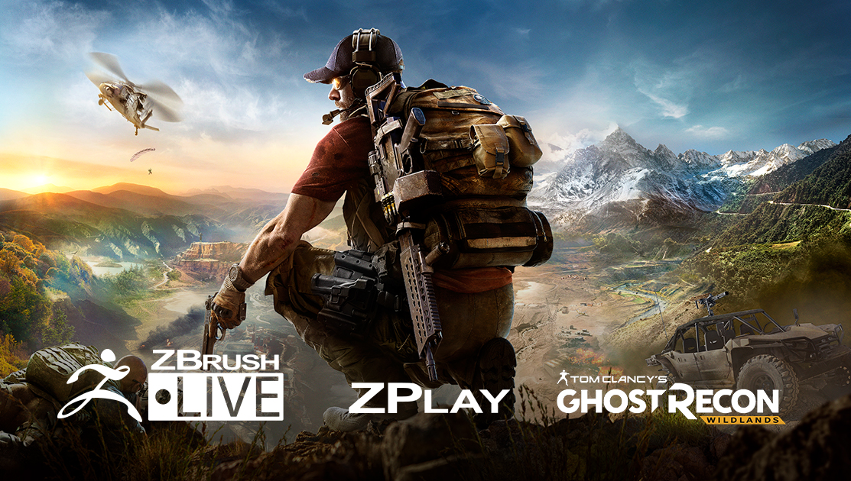

Slika 4. Ghost Recon Wildlands [6]
ZBrush stvara iskustvo koje se osjeća izuzetno prirodnim, sa mogućnošću skulptiranja do milion milijardi poligona.
ZBrush vam omogućava da kreirate samo onu ograničenu vašom maštom.[3]

- 3DS Max iz Autodesk-a je popularan kod proizvođača video igara i umjetnika vizuelnih efekata. Ovo je visoko efikasan program za izradu prezentacija arhitekturnih projekata i upotreba u filmskoj industriji. Namijenjen je ljudima koji se profesionalno bave dizajnom i izradom vizualizacija, umjetnicima iz oblasti filma i videa, stvaraocima web sadržaja i 3D dodaci za postizanje sjajnih rezultat u kratkom vremenu. Ovaj softver radi sa Windowsom.[3]
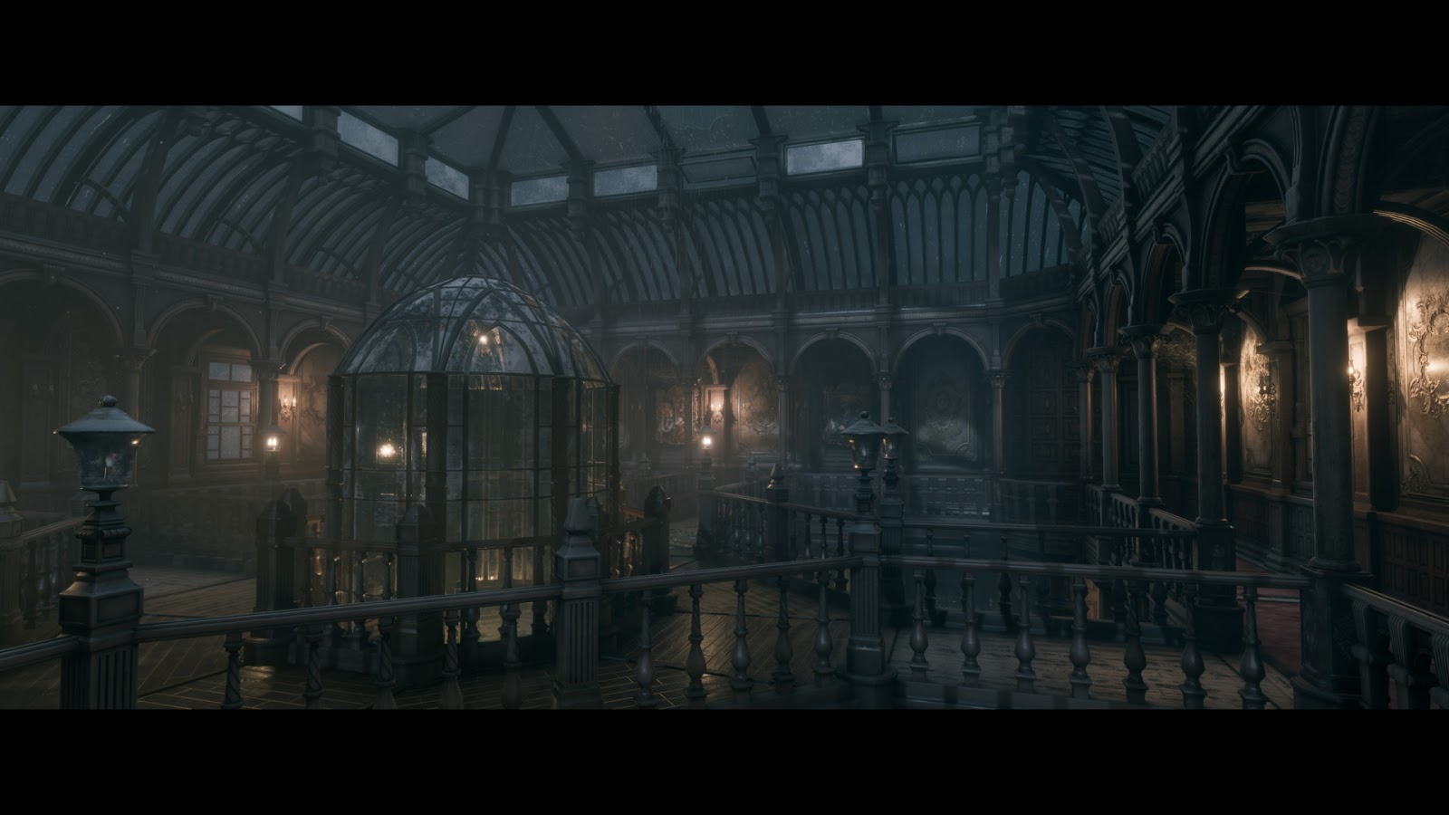
Slika 6. Igra „Naš opstanak“ [7]
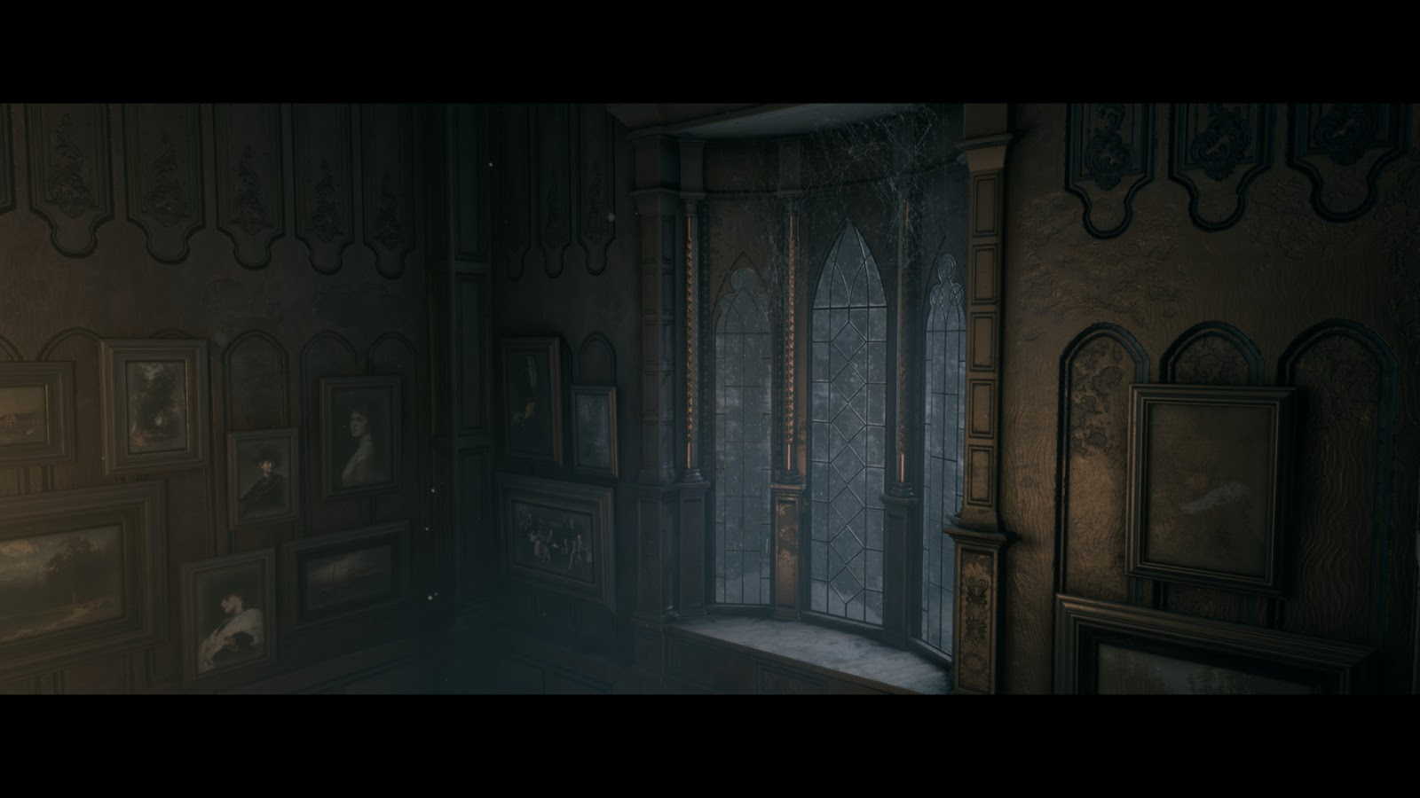Slika 7. Igra „Naš opstanak“ [7]
- SketchUp je 3D program za dizajniranje koji ima malo iskustva u 3D modeliranju. SketchUp je softverski modelovan softver za dizajn (CAD) koji se koristi za širok spektar aplikacija uključujući arhitekturu , građevinarstvo, inžinjering, urbanizam, dizajn enterijera, obradu drveta, 3D štampanje i obrazovanje. Program naglašava jednostavnost korištenja i pruža crtanje funkcionalnosti izgleda, rendering površine u varijabilnim stilovima, smještaj dodataka trećih strana i omogućava postavljanje SketchUp modela u Google Earth.[8]

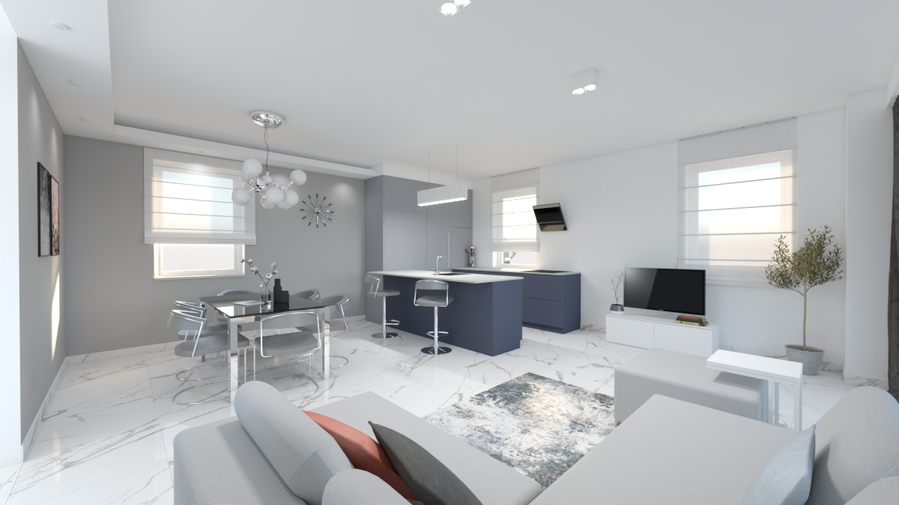

Slika 8. [11]

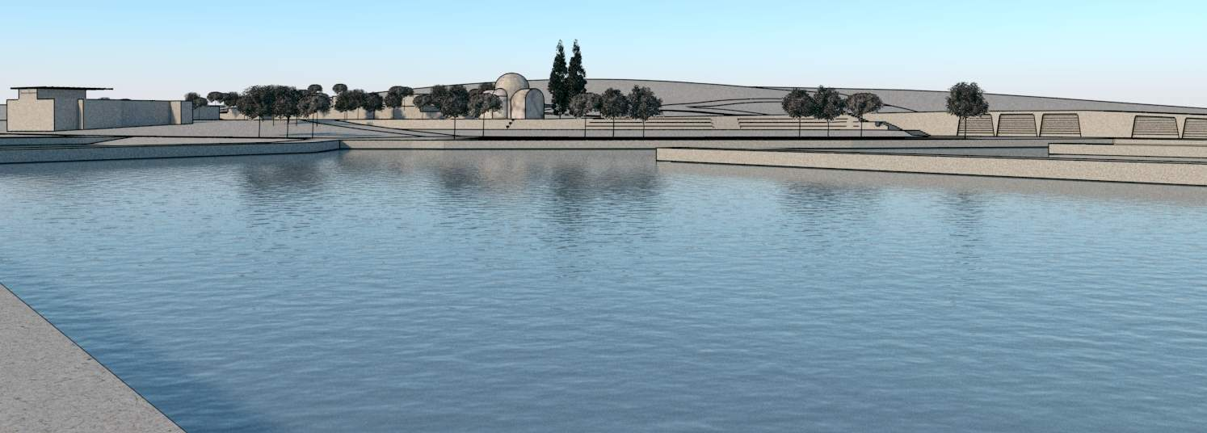

Slika 9. Otok Krk [10]

- Blender je softver za 3D modeliranje otvorenog koda pogodan za kreiranje animiranih filmova, vizuelnih efekata, umjetnosti, interaktivnih aplikacija i video igara.

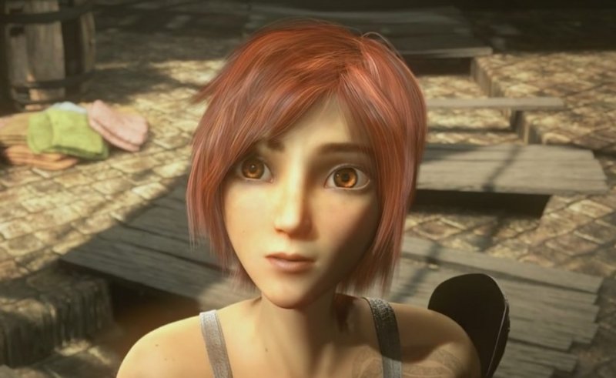
Slika 10. Sintel [12]

Nakon što su računari postali dovoljno snažni za trodimenzionalni prikaz, svijet gaminga više nije bio isti. Osjećaj prostora i prolaženja kroz njega bio je stvarniji nego ikada prije, a igre na računaru mogle su korisnicima pružiti nova iskustva, pa čak i neke nove igre. No, dobar hardver je samo jedan od uslova dobrog 3D prikaza. Dobar dio zasluge ide programima koje smo prethodno naveli, ali moramo spomenuti programe koji su danas najpoznatiji, a to su: Maya, Cinema 4D i 3D Studio Max. Ako su izvedeni pedantno i profesionalno, 3D modeli mogu pružiti toliko nevjerovatnih detalja da ljudsko oko na prvi pogled neće znati da li se radi o realnoj slici ili renderu. S takvim pristupom u radu s lakoćom je moguće dočarati ciljani dizajn ili atmosferu.[9]

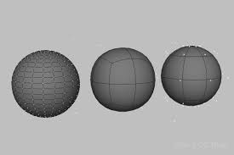
Tehnike 3D modeliranja
Postoji više načina ili tehnika 3D modeliranja. Modeleri mogu objekte modelirati koristeći poligone, NURBS krivulje ili kombinaciju jednog i drugog, što se naziva subdivizijsko modeliranje. Ono što moramo znati da tehnika modeliranja ne utiče na kvalitet krajnjeg proizvoda, već moze uticati na brzinu samog procesa rada.[14]

Slika 12. Tri tehnike modeliranja [13]
NURBS modeliranje je matematički izraz koji 3D modele prikazuje pomoću krivulja i površina. Rezultat je glatka površina bez nazubljenosti rubova neovisno o veličini monitora ili rezoluciji. Geometrija NURBS-a bazira se na Bezierovoj krivulji koju program automatski iscrtava između kontrolnih vrhova. Svaka krivulja ima početak, kraj i zakrivljenost. Stupanj zakrivljenosti ovisi o kontrolnim vrhovima unutar krivulje. Dodavanjem vrhova u krivulju dobivaju se nove tačke za manipulaciju, pri čemu se ne narušava glatkoća niti zaobljenost. Površina NURBS-a definirana je krivuljom koja se naziva isoparma. Isoparma je krivulja koja nastaje upotrebom CV-a. Površina stvorena između isoparmi sastoji se od spanova koji prate zakrivljenost površine definiranu isoparmama. Ako trebamo ovo opisati kroz primjer u stvarnom svijetu, zamislite obični bijeli papirić čiji su kutevi kontrolne tačke. Zamisli neki nevidjljivi prst koji dotiče sredinu papira i time zapravo „daje težinu“ određenom dijelu papirnate površine. Papir će se iskriviti s obzirom na pritisak. NURBS modeliranje pogodno je kod organskog modeliranja ili glatkih objekata. Njime se najčešće koriste u automobilskoj industriji jer automobili imaju zakrivljene linije zbog aerodinamičnih svojstava. Iako iza NURBS modeliranja stoji kompleksna matematika, sam modeler ne treba biti upoznat s njom i vrlo lako oblikuje materijal u željeni oblik.[15]

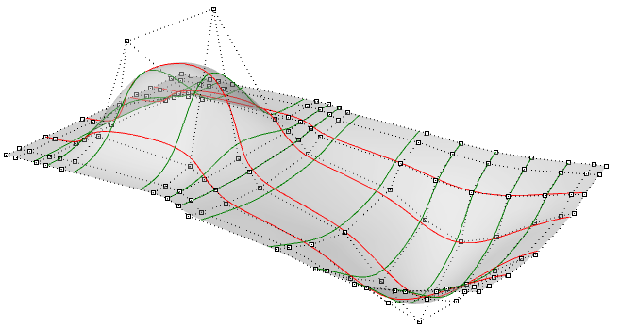

Slika 13. Modeliranje korištenjem NURBS tehnike [14]

Poligonalno modeliranje
Modeliranje pomoću poligona najčešće je susretano i najzastupljenije. Poligonalno modeliranje je takvo da modele prestavlja nizom poligonalnih površina. Temeljna sastavnica je tačka 3D prostora. Dvije povezane tačke čine rub, dok tri tačke generiraju trokut koji je ujedno i najednostavniji poligon. Trostrani i četverostrani poligoni su najčešći elementi poligonalnog modeliranja. Grupa poligona povezanih zajedničkim rubnim tačkama nazivaju se model. Ovisno o području za koji se modeli rade, potrebno je obratiti pozornost na geometriju modela kao i na razne deformacije nastale usljed modeliranja. Najčešće pogreške su dvije ili više rubnih tačaka s aistim koordinatnim vrijednostima i preklapanje poligona.
Ova tehnika omogućava modeliranje pomoću jednostavnih poligona kao što su kocka, valjak, stožac, cilindar i sl. Poligonalni objekti mogu se kombinirati, spajati, rezati, oblikovati i izvlačiti. Kako bi se pogreške minimizirale, korisnik koji stvara 3D model treba jako dobro poznavati alat koji koristi i područje primjene modela.[15]

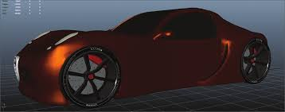
Slika 14. Modeliranje korištenjem poligona [16]

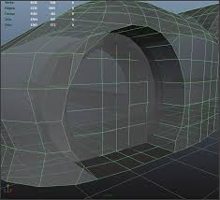
Slika 15. Modeliranje korištenjem poligona [16]

Subdivizijsko modeliranje
Ova tehnika modeliranja predstavlja kombinaciju NURBS-a i poligonalnog modeliranja. Modeliranje najčešće počinje kao poligonalno, a zatim se koristi matematika NURBS-a kako bi zagladili rubove modela. Subdivizijske površine definirane su rekruzivno. Proces počinje dobivenim poligonalnim mrežama koje se usavršavaju te se ponovo primjenjuju stvarajući nova lica i vrhove na 3D modelu. Sheme prerade subdivizijske površine mogu se uglavnom podijeliti na interpoliranje i aproksimiranje. Interpolacijske sheme moraju odgovarati izvornom položaju vrhova u izvornoj mreži. Aproksimirajuće sheme ne moraju, one će prilagođavati poziciju prema potrebi. Način rada subdivizijskih površina ovisi o vrstu poligona na kojem se radi. Ovo je malo kompliciraniji način rada i ne koriste ga početnici.[15]

Zanimljivosti
Da bi razvili svoj dizajn i izradili prijedlog potrebno je da imamo interaktivnu sesiju dizajna. Da biste to učinili potreban vam je alat koji djeljuje kao „digitalna glina“. Jedan od takvih je BricsCad Shape.
BricsCad je novi besplatni alat za 3D modeliranje kompanije Bricsys. Napravljen je kako bi arihtekti i inženjeri mogli implementirati svoje ideje u 3D. Sve što stvorite u programu može se mijenjati u bilo koje vrijeme u pokretu. Program očitava i piše standard DWG 2018. Dijelovi čvrstih modela nikad se ne približavaju. Ako ste upoznati sa Cad-om, možete naučiti koristiti ovaj program za pola sata.[17]

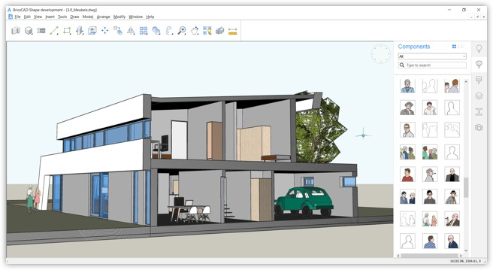
Slika 16. [17]

Zaključak
Nakon ovoga možemo zaključiti da je 3D modeliranje postalo sve zastupljenije i pristupačnije. Možemo primjetiti da je se ova tehnologija usavršila u tolikoj mjeri da nije teško svu našu maštu pretočiti u stvarnost. 3D tehnologija teži ka samom vrhu, jer postoje mnoga područja u kojima bi se mogla primjenjivati u budućnosti.

Literatura
[1] https://miodrag.mokricki.info/3d-modeliranje/3d-modeli
[2] http://www.zagidizajn.ba/home/3d-icon2/
[3] https://www.lifewire.com/what-is-3d-modeling-2164
[4] https://www.index.hr/oglasi/autodesk-autocad-2018-2019-licenca-kljuc-za-windows-ili-mac/oid/1242167
[5] http://docs.pixologic.com/features/
[6] http://pixologic.com/blog/category/games/
[7] http://www.cgrecord.net/2018/11/our-survival-horror-game-cinematic.html
[8] https://www.howtogeek.com/364232/what-is-sketchup/
[9] https://punjenipaprikas.com/blender-besplatan-softver-za-3d-modelovanje
[10] http://cggarlic.com/dunat-krk/
[11] http://cggarlic.com/na-cresu-v1/
[12] https://machina.hr/4-najpopularnija-programa-za-3d-modeliranje/
[13] https://repozitorij.unin.hr/islandora/object/unin:1406/preview
[14] http://gamedev.machina.hr/uvod-u-3d-modeliranje/
[15] https://hrcak.srce.hr/85897 -Vrste i tehnike 3D modeliranja (Andrija Bernik)
[16] https://hrcak.srce.hr/192135 -Modeliranje korištenjem poligona (Bernik-Sabati-Raljevic)
[17]https://m-kvadrat.ba/novi-softver-za-3d-modeliranje-povecava-ucinkovitost-fokusiranjem-na-brze-i-intuitivne-oblikovne-inpute/
[18] https://www.arhinova.si/autocad.html

